Uml WORD裝不下

就直接以圖片上傳github了

<screenshot>

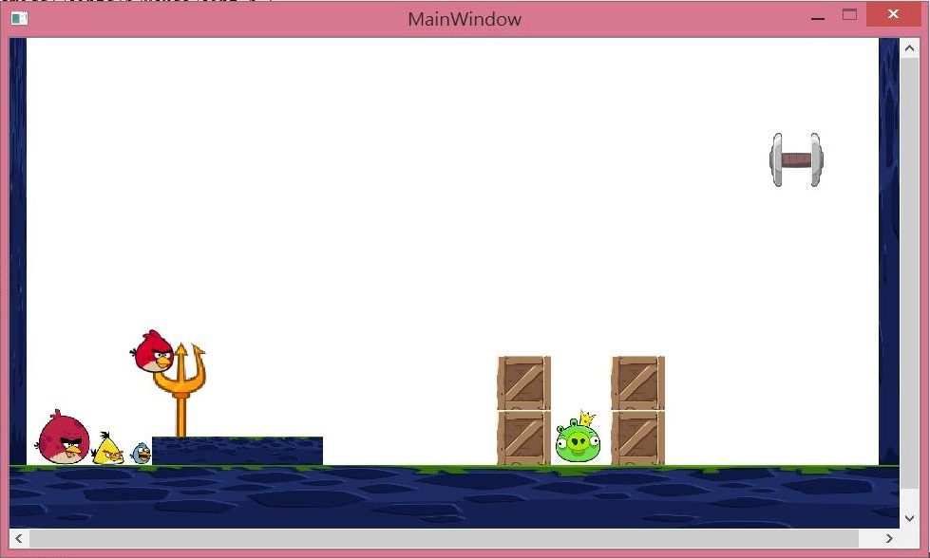

紅色的鳥為一般鳥

黃色鳥按下滑鼠後能讓自己的速度變成3倍

紅色胖鳥按下滑鼠後會垂直加速落下

藍色鳥按下滑鼠後會自旋

啞鈴紐按下後能使畫面重新開始

program architecture:

抓住到滑鼠的位置並讓設一定的範圍能讓鳥跟著滑鼠移動，就能做到視覺上拉弓的效果

在丟出黃色鳥並按下滑鼠後，存取黃色鳥的速度。將此速度乘上三倍再丟回去即能使黃色鳥朝原本方向加速

在丟出紅胖鳥並按下滑鼠後，存取宏胖鳥的速度。將此y方向速度改變為往下並成上數倍即可使紅胖鳥往下加速

在丟出藍鳥並按下滑鼠後，改變其角速度即可自旋